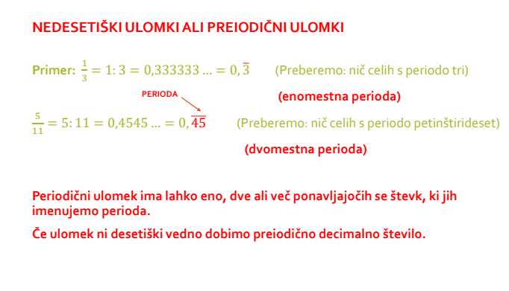
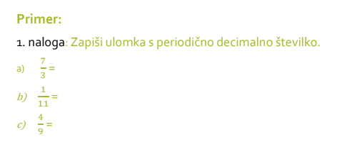

Utrjevanje: Reševanje nalog na spletni strani
https://eucbeniki.sio.si/matematika7/639/index7.html

Domača naloga: Reševanje učnega lista – KRIŽANKA

Izračunaj račune. Za rešitev vpiši ustrezno črko rešitve in preberi geslo!

2,5 ∙ 2 = _____________ ___
10,5 + 5 = ____________ ___
35,5 – 12,3 = ____________ ___
6,6 · 2 = ______________ ___
100 : 20 = ______________ ___
8, 37 + 29,08 = ___________ ___
8,9 ∙ 4,2 = ______________ ___
40,45 – 3 = _____________ ___
12,5 : 0,5 = ______________ ___
0,155 · 10² = _____________ ___
7,08 + 15,2 = _____________ ___
49,8 – 36,6 = _____________ ___
A = 13,2
E = 2
I = 15,5
O = 37,45
U = 1
C = 22,28
D = 155
M = 11,8
N = 25
P = 5
K = 23,2
S = 10
R = 17,2
L = 37,38
C = 5250
U = 2525

